Ivan Alejandro Pasillas Gonzalez

Dinámica de robots

Desarrollo de control teorico

Ingeniería mecatrónica

**Introducción:**

Construir un robot de tipo cilíndrico, el cual hará una simulación de soldadura de micro alambre, mediante un led que indique la acción de soldadura, contando con 3 grados de libertad y con dimensiones totales de 50 cm de largo x 30 cm de alto.

El robot tiene que cumplir en teoría con la función de soldar placas de acero con soldadura de micro alambré ese es el objetivo principal del robot en si, para ello se utilizara una tarjeta de control la cual será una raspberry pi lll que será la que controle los motores, motores nema 16 los cuales son los adecuados para mover el peso del robot, drivers y relevadores para poder operar el robot sin problemas por el poder y el control, por falta de recursos se obto por hacer el robot de hierro para reducir costos

**Planificación de control:**

El robot constara de 3 fases de construcción:

1: diseño, selección de materiales, y ensamblaje

2: selección y adaptación de circuitos, sensores etc

3: programación de periféricos y reparación de detalles

Para diseñar el robot se utilizaron los programas AutoCAD e inventor de autodesk, para hacer los diseños del primer prototipo los cuales constaron de los siguientes modelos

Al inicio se pensaba crear el robot de aluminio por la practicidad del material, pero al ver la posibilidad del desgate prematuro de las partes móviles se opto por hacerlo de acero, eso le data mas resistencia a la fricción de las partes móviles y es un metal mas barato

**Diseños de cad**

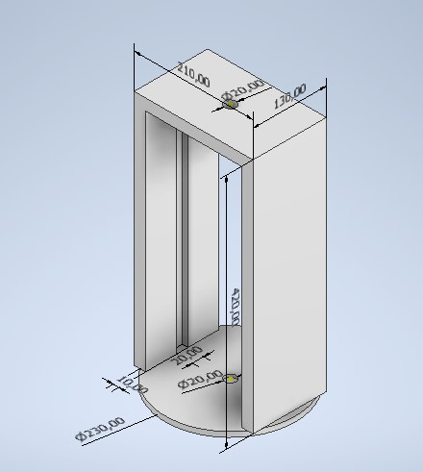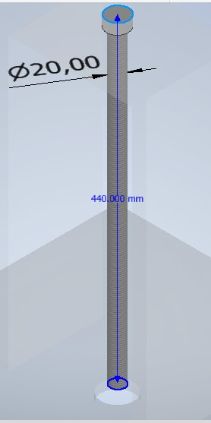

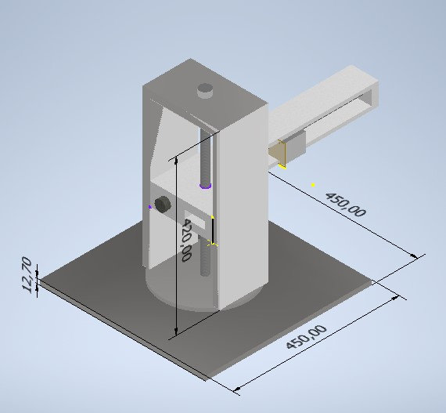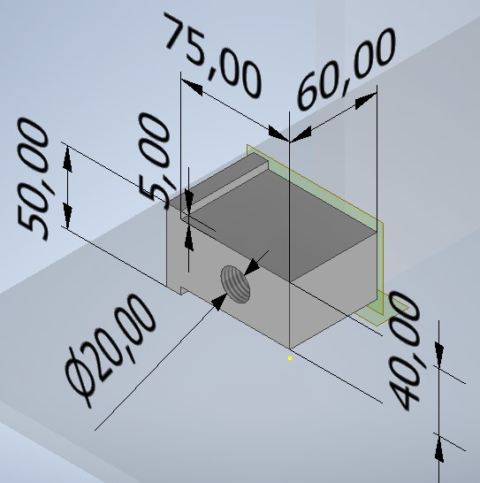

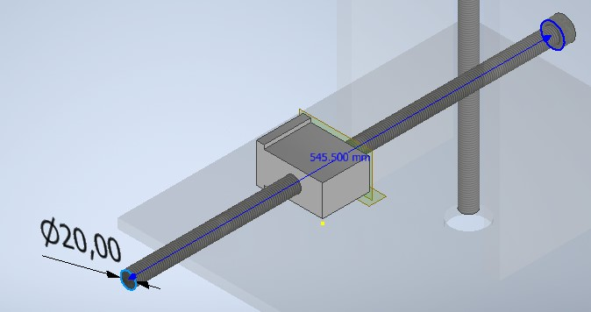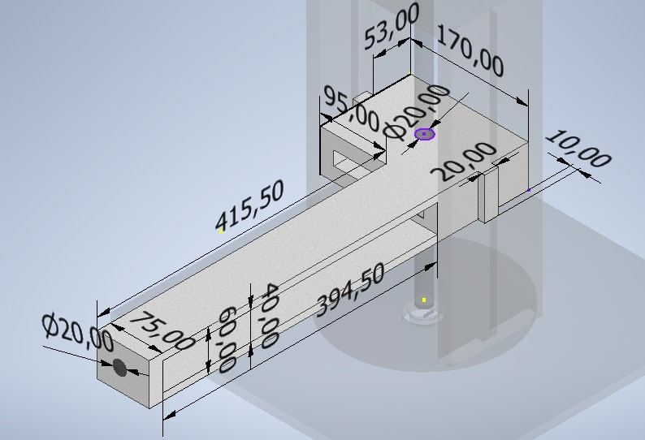

El funcionamiento del robot será mediante husillos ya que los motores nema 16 no pueden cargar peso de decidió que la mejor opción fue hacerlos mediante husillos para que la fuerza se distribuya mediante los mismos, al igual que se aprecian las medidas que este tendrá en cada una de sus partes, lo que será la parte rotatoria de la base contara con uno de los 3 motores nema 16 sujeto a la base y ayudada con un rodamiento hará que si giro se mas sencillo y suave para evitar lo mayor que se pueda a fallas de precisión con el giro, para la parte que sube el brazo también será con un motor en la parte superior el cual tendrá uno de los husillos, con esto se evitara que el motor se forcé además de que tendrá unas guías laterales para que el brazo suba uniformemente y sirviendo a la vez de apoyo al brazo tendrá unos sensores de final de carrera los cuales estarán e la parte superior e inferior los cuales al ser activados detendrán el movimiento del motor para que no choque con los limites y esto cause que el motor se queme, para el brazo también se opto por el mismo sistema por husillo y sensores de final de carrera, este tendrá un soporte en el cual se pondrá la herramienta en este caso la punta de la máquina de soldar con el micro alambré de una manera en que la maquina pueda soldar cómodamente, la máquina del micro alambré debe ser una pequeña que no necesite gas hay muchas opciones pero no se ha seleccionado una todavía (aunque esto es una simulación de soldadura y no contara con una maquina)

Se pensó en el mantenimiento del robot ya que al ser un robot que tendrá muchos puntos de torción, necesitara mantenimiento seguido y se opto porque el robot fuera desmontable, en el primer prototipo se hicieron las adaptaciones para que fuera desmontable de todas las partes para acceder a todos los lugares y poder cambiar las piezas dañanada

**Imágenes del primer prototipo**

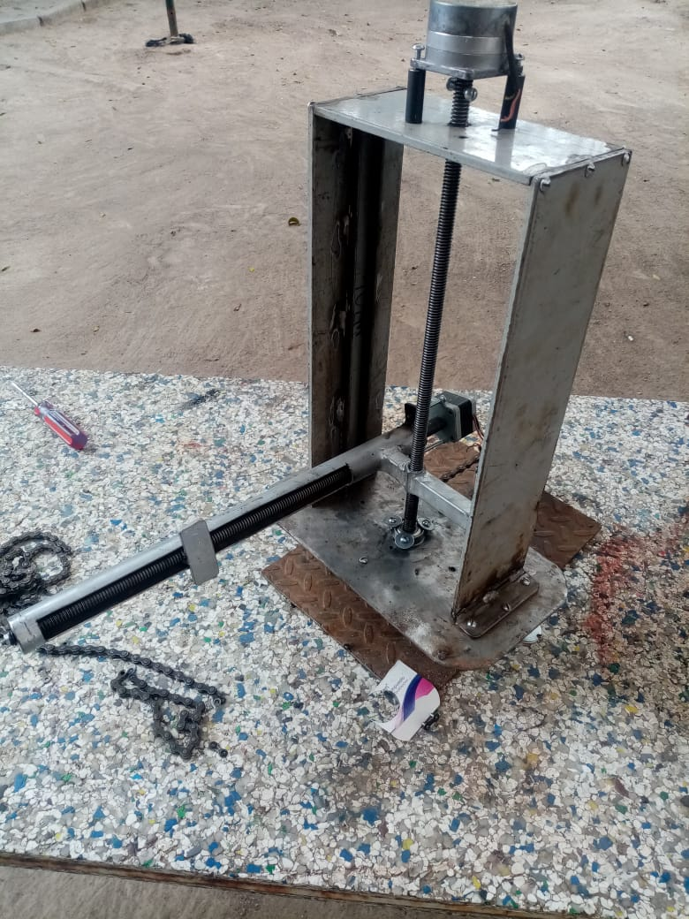

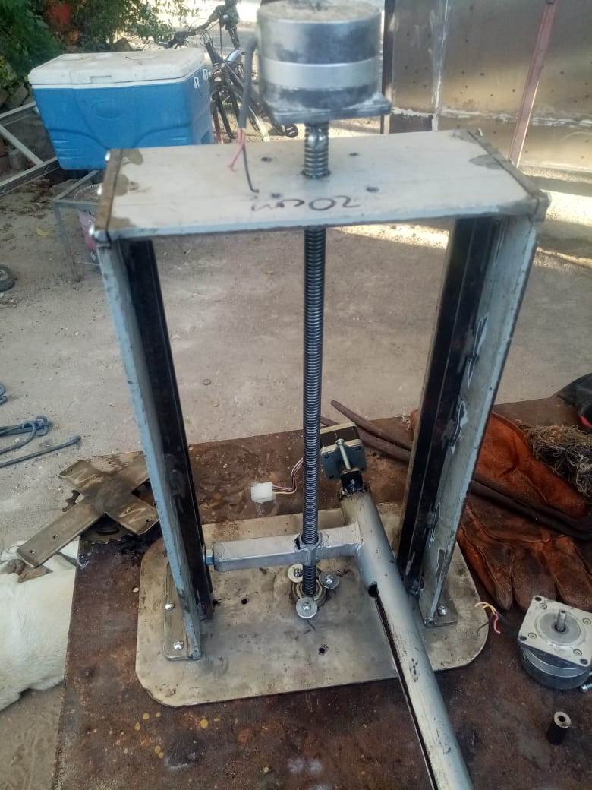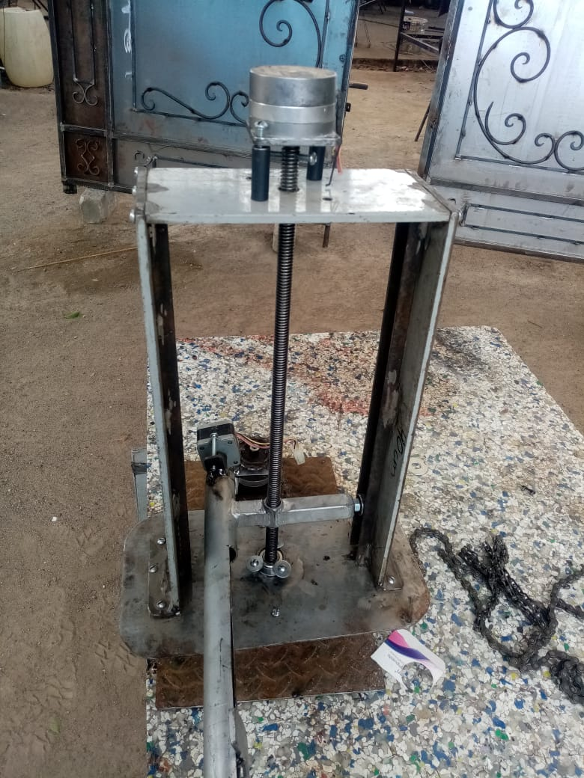

En el prototipo se pueden apreciar las cómo es que quedo el primer prototipo con las partes que se pueden ensamblar y desensamblar y se mostraran los costos de el robot ya finalizado

Para el funcionamiento se ha hecho un esquema simple donde se ve el funcionamiento de una manera sencilla y clara de como será el funcionamiento del robot

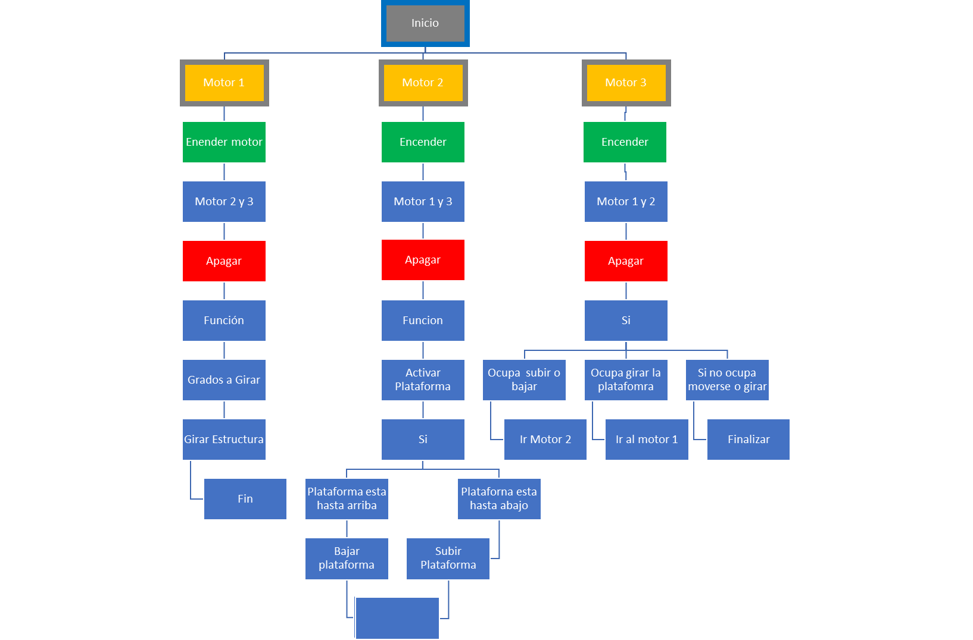

se muestra parte del código que nos ayudará a mover el robot con la tarjeta que emplearemos, en el cual se le dara la orden al robot de cuántos grados debe girar sobre su propio eje para realizer la accion de soldado al igual que el brazo tendra su motor con su propia programación para que con ayuda de un sensor limitador, pueda realizer con mayro eficacia el movimiento.





En esta imagen se muetra la conexión UART que se piensa implementar al control de los motores del robot. El número de pines depende del número de motores que seran agregados al robot.



En esta imagen se aprecia la interfaz de Putty que se piensa utilizar para controlar algunos de los movimientos del robot.